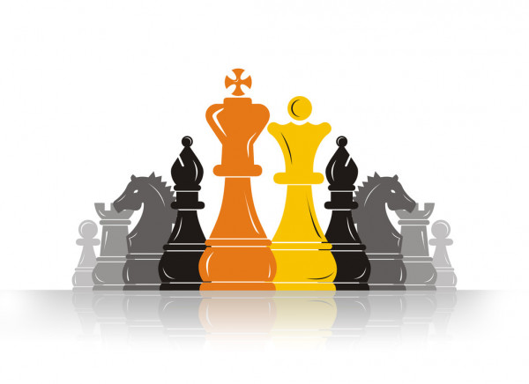
Семинар
в рамках ресурсного методического центра по направлению
«Развитие шахматного образования в дошкольных образовательных организациях»

Форсайт – центра «Современные образовательные технологии, реализация новых методов обучения и воспитания»

СООБЩЕНИЕ
на тему:
«Web – шахматы – эффективное средство развития интеллектуальных способностей детей старшего возраста»

Подготовила:
Изотова
Людмила Георгиевна,
воспитатель
МАДОУ ДС №83 «Жемчужина»

г. Нижневартовск – 2020г.

Добрый день, уважаемые коллеги!
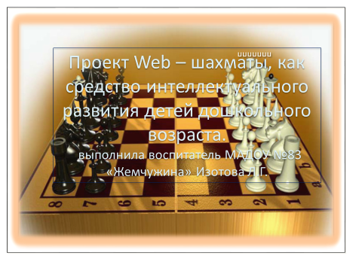
Слайд 1
Тема моего выступления представлена на слайде:
Слайд 2
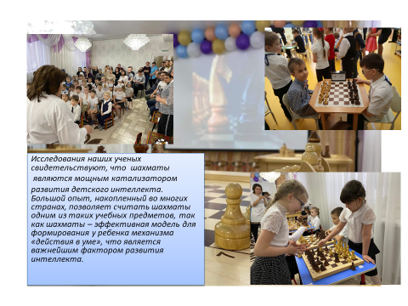

Правительство РФ уделяет колоссальное внимание вопросу популяризации шахматного образования, что отмечается в Программе развития шахмат в Российской Федерации.
Наталья Комарова сделала заявление о том, что наш округ переходит на всеобщее шахматное образование.
Большой опыт, накопленный во многих странах, позволяет считать шахматы одним из таких учебных предметов, так как шахматы – эффективная модель для формирования у ребенка механизма «действия в уме», что является важнейшим фактором развития интеллекта.

Слайд 3
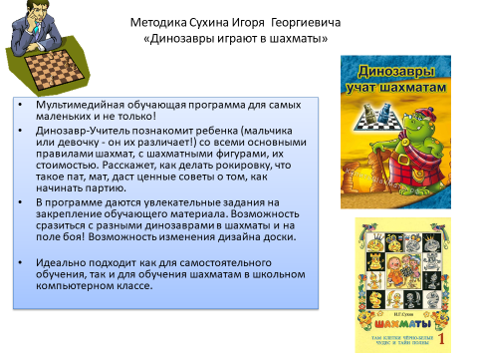
Хочется остановиться на методике Игоря Георгиевича Сухина, которая незаменима в обучении детей игре в шахматы. Многоуровневая программа от простого к сложному позволяет интересно и увлекательно в игровой форме овладеть основными навыками игре в шахматы.
Слайд 4
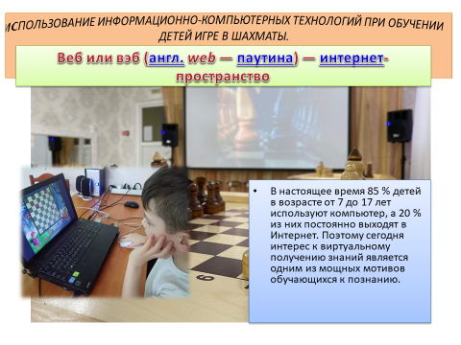

Сегодня необходимо, чтобы каждый обучающий из детей шахматам, мог подготовить и провести занятие с использованием ИКТ. Это наглядно, красиво, красочно, информативно, интерактивно, экономит время педагога и воспитанника, позволяет ребенку работать в своём темпе, а педагогу работать с ребёнком дифференцированно и индивидуально, даёт возможность быстро проконтролировать и оценить результаты обучения.
Задача состоит в том, чтобы заинтересовать детей шахматами, привлечь к ним их внимание, чтобы они захотели получать предложенные им знания. Поиск эффективных методик приводит к новым компьютерным технологиям, которые эффективно применяются при организации творческой познавательной деятельности обучающихся в процессе изучения основ игры в шахматы.
Слайд 5
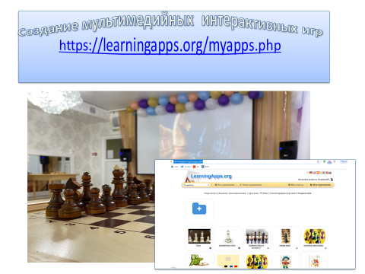

Самостоятельное создание интерактивных игр - это активный метод обучения, основанный на опыте, полученном в результате специально организованного социального взаимодействия участников с целью изменения индивидуальной модели поведения. То есть, это такие методы, которые организуют процесс социального взаимодействия, на основании которого у участников возникает некое «новое» знание, родившееся непосредственно в ходе этого процесса, либо явившееся его результатом. Интерактивную игру можно использовать во всех областях.
Слайд 6
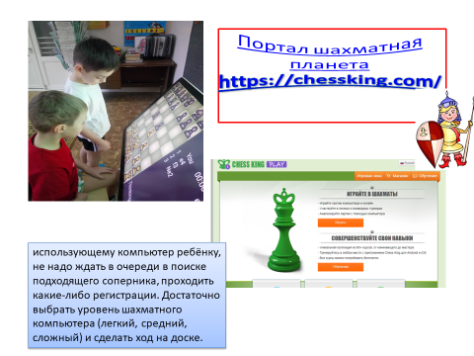

Портал «Шахматная планета».
«Шахматная планета» это уникальный и очень интересный шахматный портал. Здесь можно не только поиграть в шахматы, но и изучить интересующие полноценные курсы и даже приобрести себе шахматы, часы, книги и многое другое. У нее есть две версии платная и бесплатная. Для бесплатной версии, ничего скачивать не надо, игра идет непосредственно в браузере. Чтобы попасть на бесплатную версию шахматной планеты необходимо набрать в браузере следующий адрес www.chessking.com. После этого вы попадаете на главную страницу, где перед вами форма входа.
Можно войти как «Гость» или «Зарегистрироваться». Если вы войдете как «Гость», то вам будет сгенерирован профиль самим сервером, через него можно будет играть только не рейтинговые игры, а вся ваша статистика не будет сохранена. Это отличный способ просто попробовать основные функции без дополнительной регистрации и траты времени.
Если вы пройдете регистрацию, то получите полный функционал портала, свой профиль, сможете играть рейтинговые игры, участвовать в турнирах, создать собственную команду или присоединиться к уже существующей, проходить обучающие курсы.
Лучше использовать как дополнительную форму обучения.

Слайд 7
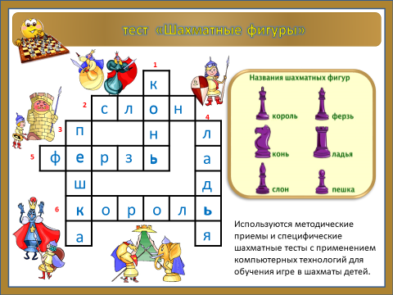
Красочные интерактивные тесты позволят вашим воспитанникам проверить свои знания, а нам, как педагогам, оценить уровень усвоения знаний, полученных на занятиях.

Слайд 8
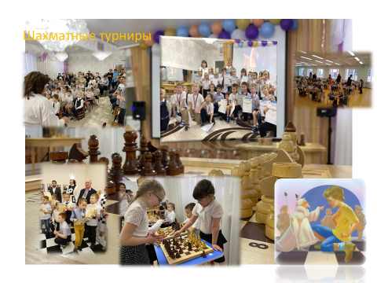

Игра в шахматы относится к спортивным играм. Деятельность в ней строго регламентирована правилами и порядком проведения соревнований - турниров на разных уровнях. Ее основу составляют соревновательная (игровая) деятельность участников, а вся стратегия и тактика игры направлена на победу над соперником.

